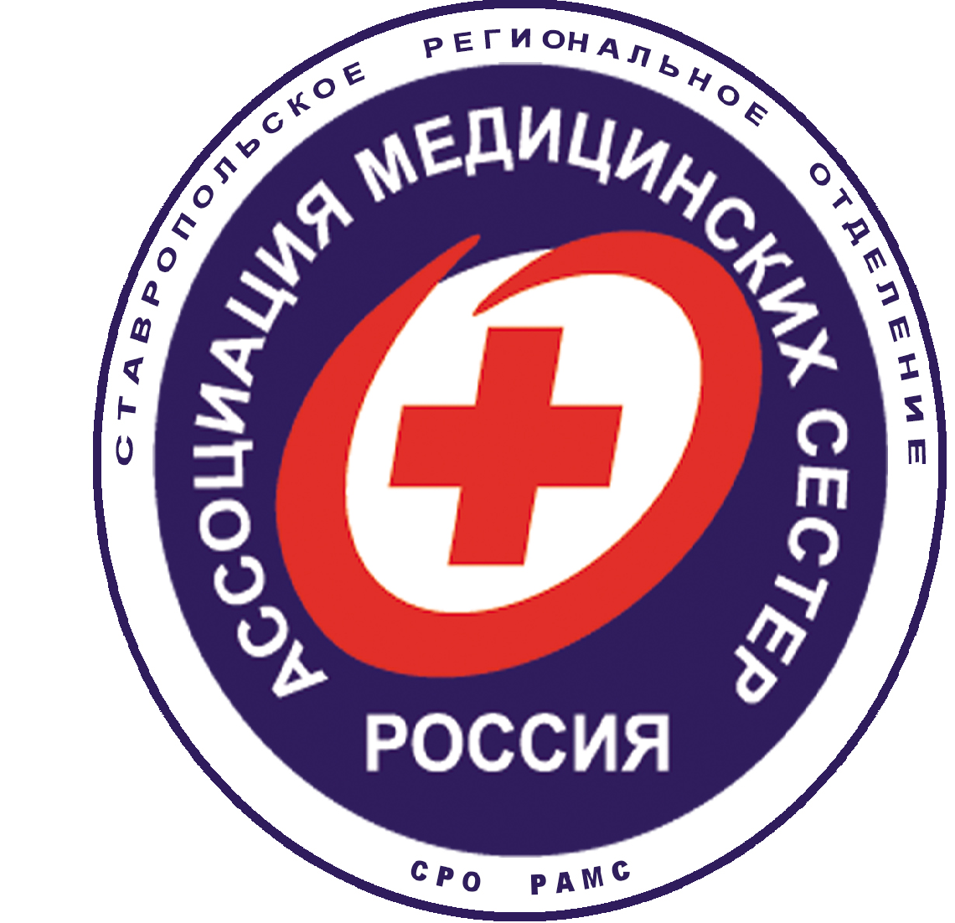 | Общероссийская общественная организация
 | Ассоциация медицинских сестер России
 | Ставропольское региональное отделение
Онлайн вебинар
«Автоматизация управления товарными запасами аптеки медицинской организации»

ПРОГРАММА

Дата проведения: «21» апреля 2025 г.
Место проведения: Pruffme.com
Модератор – Председатель СРО РАМС Ю.В. Шаталова

10.45 -11.00 | Техническое подключение
11.00-11.10 | Открытие мероприятия
11.10-13.10 | Доклад «Обеспечение лекарственной безопасности в подразделениях медицинской организации»  Докладчик – Нестерова Дилфия Фатыховна – Кандидат фармацевтических наук, заведующая аптекой ГБУЗ РБ ГКБ №21 г.Уфа  Лектор обеспечит специалиста современными знаниями, умениями, практическими навыками для осуществления деятельности в области организации работы обеспечения лекарственной безопасности, фармаконадзора в медицинских организациях стационарного и амбулаторного типа, включая современные подходы к организации и проведению внутреннего контроля качества и безопасности медицинской деятельности.
13.10-13.20 | Финальная дискуссия

